*Рекомендации для родителей в летний период*

Подготовила старший воспитать Сипягина И.А.

УВАЖАЕМЫЕ РОДИТЕЛИ!

ПРИ КУПАНИИ ДЕТЕЙ В ОТКРЫТЫХ ВОДОЕМАХ: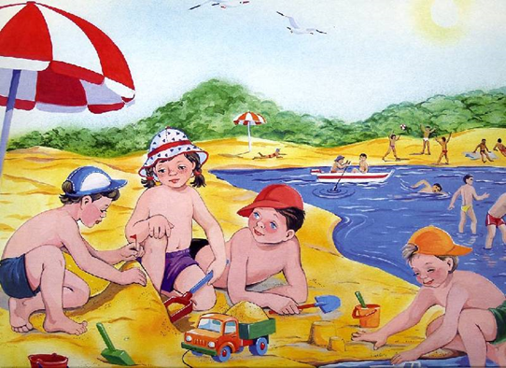

1.СТРОГО СЛЕДИТЕ ЗА СОСТОЯНИЕМ ДНА. НА ДНЕ НЕ ДОЛЖНО БЫТЬ ПОСТОРОННИХ ПРЕДМЕТОВ И ЯМ. ДНО ДОЛЖНО БЫТЬ РОВНОЕ И ПО ВОЗМОЖНОСТИ ПЕСЧАНОЕ, НЕИЛИСТОЕ.

2. ВОДА ДОЛЖНА БЫТЬ ЧИСТАЯ И ПРОЗРАЧНАЯ. ГЛУБИНА - ПРИМЕРНО 80 СМ.

3. ТЕМПЕРАТУРА ВОДЫ ДОЛЖНА БЫТЬ НЕ НИЖЕ 20 ГРАДУСОВ.

4. РОДИТЕЛИ ДОЛЖНЫ ПОСТОЯННО ВИДЕТЬ РЕБЕНКА ВО ВРЕМЯ КУПАНИЯ ИЛИ НАХОДИТЬСЯ РЯДОМ С НИМ В ВОДЕ.

5. НЕ ЗЛОУПОТРЕБЛЯЙТЕ ВОЗМОЖНОСТЯМИ РЕБЕНКА ПРИ ОБУЧЕНИИ ЕГО ПЛАВАНИЮ.

6.ПЛАВАТЬ СЛЕДУЕТ ПРЕИМУЩЕСТВЕННО ВДОЛЬ БЕРЕГА.

7. ЖЕЛАТЕЛЬНО ИМЕТЬ КАКИЕ-ЛИБО ОГРАЖДЕНИЯ В ВОДЕ.

8.СТРОГО СЛЕДИТЕ ЗА ДИСЦИПЛИНОЙ, ОСОБЕННО ВО ВРЕМЯ ГРУППОВЫХ ИГР И УПРАЖНЕНИЙ В ВОДЕ.

9. НЕ СЛЕДУЕТ ВЫПОЛНЯТЬ УПРАЖНЕНИЯ ПО ОБУЧЕНИЮ ПЛАВАНИЮ НА ФОНЕ ПЛОХОГО САМОЧУВСТВИЯ И УТОМЛЕНИЯ.

10. НЕЛЬЗЯ ЗАНИМАТЬСЯ ПЛАВАНИЕМ СРАЗУ ПОСЛЕ ЕДЫ.

**РОДИТЕЛИ!!!**

♦    Постоянно учите своих детей правилам безопасного поведения на дорогах.

♦ Будьте для   них примером внимательности и осторожности на улицах города.

♦  Переходите дорогу только по пешеходным переходам и на перекрёстках - по линии тротуара.

♦ При наличии светофора идите только на зелёный сигнал, убедившись в безопасности.

**Жизнь и здоровье**

**Ваших детей в Ваших руках!**



***Памятка для родителей по обучению детей***

***правилам дорожного движения***

**♦ Не спешите, переходите дорогу размеренным шагом.**

**♦ Выходя    на    проезжую    часть   дороги, прекратите разговаривать –**

**ребёнок должен привыкнуть,  что  при переходе дороги нужно**

**сосредоточиться.**

**♦ Не переходите дорогу на красный или жёлтый сигнал светофора.**

**♦ Переходите дорогу только в местах, обозначенных дорожным знаком**

**«Пешеходный переход».**

**♦ Из автобуса, троллейбуса, трамвая, такси выходите первыми. В противном**

**случае ребёнок может упасть или побежать на проезжую часть дороги.**

**♦ Привлекайте ребёнка к участию в ваших наблюдениях за обстановкой**

**на дороге: показывайте ему те машины, которые готовятся**

**поворачивать, едут с большой скоростью и т.д.**

**♦ Не выходите с ребёнком из-за машины, кустов,**

**не осмотрев  предварительно  дороги,  -  это  типичная ошибка, и нельзя**

**допускать, чтобы дети её повторяли.**

**♦ Не разрешайте детям играть вблизи дорог и на проезжей части улицы.**

***Правила для пешеходов очень просты* *и легки, но их важно не только знать,* *а ещё и соблюдать!***

***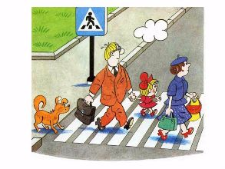* Советы пешеходам с детьми:**

**Если вы держите ребёнка на руках, будьте осторожны вдвойне: он закрывает вам обзор улицы;**

**Если ребёнок может переходить дорогу самостоятельно, обязательно держите его за руку;**

**При посадке в общественный транспорт помните: остановка – зона повышенной опасности.**

**Уважаемые пешеходы!**

**Строго соблюдайте правила дорожного движения. Это - залог вашей безопасности! Помните, что, экономя минуту, вы рискуете потерять жизнь!**

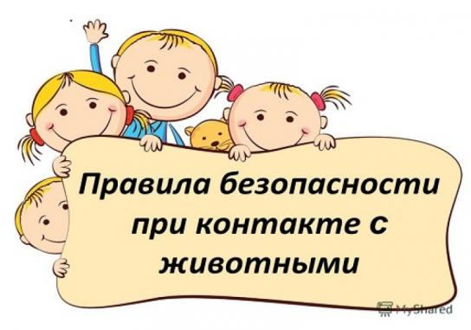

**♦ Если вы встретились с собакой в узком проулке или проходе, не убегайте, а остановитесь и уступите ей дорогу.**

**♦ Не гладьте незнакомых животных.**

**♦  Будьте вежливы с чужой собакой или кошкой, если вы в гостях.**

**♦ Не трогайте собаку или кошку, когда они едят или кого-то охраняют, особенно своих детёнышей.**

**♦ Не толкайте и не нападайте в шутку на хозяина собаки, она может укусить вас, защищая хозяина.**

**♦ После     общения     с     животными обязательно вымойте руки.**

**Подбирать одежду детям на летние месяцы следует, учитывая ее специфику. Она должна соответствовать сезону, позволяя активно проводить время на свежем воздухе, отдыхать на природе и наслаждаться солнцем**

**Лето – та пора, когда малышам больше всего хочется побегать, придумать новые активные игры, наблюдать за тем, что их окружает. Чтобы все это было возможным, нужно подобрать подходящую одежду: она должна обеспечивать комфорт движений и удобство при активных играх, ведь игра – самое главное занятие ребенка.**

**Если говорить конкретно об одежде, то для лета лучше подбирать открытые модели. Тогда даже в период жары кожа ребенка сможет дышать, а сам малыш не будет ощущать дискомфорта из-за перегрева. Еще одно достоинство открытой одежды – обеспечение доступа для полезных солнечных лучей. Для ребенка это очень важно, так как солнечное освещение способствует выработке витамина D, незаменимого для маленьких детей. Именно этот витамин оказывает положительное влияние на развитие детского организма, а его недостаток очень сложно восполнить пищевыми продуктами. Мамы должны помнить об этом и обеспечивать детям умеренные солнечные ванны.**

**Если у ребенка очень светлая кожа, то можно использовать специальные кремы против солнечных ожогов. Однако большинство детей переносит недолговременное пребывание на солнце нормально, и открытая одежда не вредит им.**

**При выборе одежды для ребенка старайтесь не покупать слишком дорогие модели. Не забывайте, что ребенок не сможет оценить стоимость вещи и запросто сядет в ней на траву, испачкает или порвет во время активной игры. Лучше отдать предпочтение недорогим моделям, чем постоянно одергивать ребенка, запрещая ему бегать и прыгать. Поверьте, что он не ощутит никакой радости от этого, даже если будет одет в самую модную одежду. Наоборот, у него может развиться неприятие дорогой красивой одежды, он станет воспринимать ее как препятствие к играм.**

**Одежда для детей должна быть сшита из таких тканей, которые позволяют коже дышать. Речь идет о натуральных материалах, которые не дадут малышу перегреться. Натуральные ткани не вызовут раздражения и неприятных ощущений.**

**Проследите, чтобы в одежде не было тугих резинок, они могут препятствовать кровообращению в конечностях малыша. Лучше всего, если застежки на детской одежде позволят малышу одеваться самому: молния, веревочки отлично подойдут для того, чтобы ребенок учился самостоятельности.**

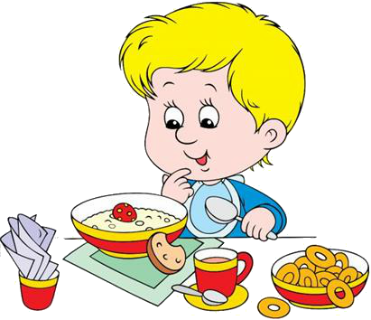**Питание ребенка летом**

**Летом процессы роста у детей протекают наиболее интенсивно, в связи с чем повышается потребность в белке - основном пластическом материале. Кроме того, в жаркие дни организм ребенка теряет с потом значительное количество минеральных веществ и витаминов. Для покрытия этих дополнительных затрат требуется увеличение калорийности и пищевой ценности рациона. С другой стороны, в жаркие дни у детей нередко ухудшается аппетит.**

**Как организовать питание ребенка в летнее время?**

**Во-первых, *калорийность питания должна быть увеличена примерно на 10-15%*. С этой целью в рационе ребенка следует увеличить количество молока и молочных продуктов, в основном за счет кисломолочных напитков и творога как источников наиболее полноценного белка. В рацион необходимо включать первые овощи: редис, раннюю капусту, репу, морковь, свеклу, свекольную ботву, свежие огурцы, позднее - помидоры, молодой картофель, а также различную свежую зелень (укроп, петрушку, кинзу, салат, зеленый лук, чеснок, ревень, щавель, крапиву и др.).**

**Во-вторых, необходима *рациональная организация режима питания ребенка*. В жаркие летние месяцы режим питания рекомендуется изменить таким образом, чтобы обед и полдник поменялись местами. В особенно жаркое полуденное время, когда аппетит у ребенка резко снижен, ему следует предлагать легкое питание, состоящее в основном из кисломолочного напитка, булочки или хлеба и фруктов. После дневного сна отдохнувший и проголодавшийся дошкольник с удовольствием съест весь обед, состоящий из калорийных, богатых белком блюд.**

**В летнее время, кроме общепринятых четырех приемов пищи, ребенку можно предложить пятое питание в виде стакана кефира или молока перед сном. Это особенно рационально в том случае, когда ужин дается в более ранние сроки, а время укладывания ребенка на ночной сон несколько отодвигается из-за большой продолжительности светового дня.**

**В-третьих, необходимо обращать внимание на *соблюдение питьевого режима*. В жаркие дни значительно повышается потребность организма в жидкости, поэтому следует всегда иметь запас свежей кипяченой воды, отвара шиповника, несладкого компота или сока. Употребление сырых соков - еще один шаг к здоровью. Это  источник витаминов, минеральных солей и многочисленных полезных микроэлементов.**

**Уважаемые родители, запомните!**

***Морковный сок* способствует нормализации обмена веществ, улучшая процессы кроветворения и транспорта кислорода, стимулирует физическое и умственное развитие.**

***Свекольный сок* нормализует нервно-мышечное возбуждение при стрессах, расширяет кровеносные сосуды.**

***Томатный сок* нормализует работу желудка и кишечника, улучшает деятельность сердца, содержит много витамина С.**

***Банановый сок* содержит много витамина С.**

***Яблочный сок* укрепляет сердечно-сосудистую систему, нормализует обмен веществ, улучшает кроветворение.**

***Виноградный сок* обладает тонизирующим, бактерицидным, мочегонным, слабительным действием, способствует снижению артериального давления.**

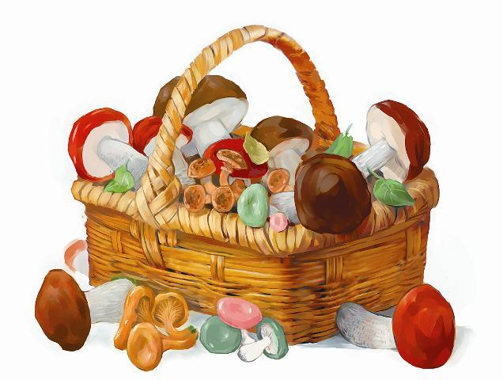**Отравления грибами и ягодами у детей**

**Следующая летняя тема – отравление в результате сбора и поглощения чудесных земных даров – грибов и ягод. Даже заядлые грибники не застрахованы от ошибки, а уж тем более сбора грибов, которые стали несъедобными в результате близости помоек, автострад, захоронения промышленных отходов. Методы первой медицинской помощи в этом случае – промывание слабым раствором марганцовки и принятие сорбентов, например, активированного угля.**

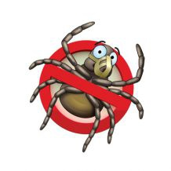**Как бороться с клещами**

**Клещевой энцефалит — вирусная болезнь человека, характеризующаяся лихорадкой, интоксикацией и частым поражением центральной нервной системы.  
Клещевой энцефалит передается при укусе инфицированного клеща. Вирус содержится в слюне, поэтому передача вируса может произойти в момент укуса. И если клеща удалить сразу после укуса, риск заболеть клещевым энцефалитом остается. Возможно заражение и при раздавливании его на коже (вирус может проникать через ранки).  
После укуса инфицированного клеща, вирус клещевого энцефалита размножается в месте укуса. При этом в месте укуса нет никаких изменений. Потом вирус проникает в лимфоузлы и кровь и начинает размножаться в клетках, выстилающих кровеносные сосуды. Когда происходит массовое размножение вируса, появляется симптомы, похожие на симптомы гриппа.  
Наиболее эффективной защитой от клещевого энцефалита является вакцинация. При посещении мест обитания клещей надевайте защитную одежду и пользуйтесь репеллентами. Личная профилактика заключается в ношении спецодежды и смазывании кожи средствами, которые отпугивают клещей. После прогулок в лесах и парках в теплые времена года следует тщательно осмотреть одежду и тело, особенно чувствительные его участки, чтобы выявить клещей. Молоко (коровье и козье) употребляют в пищу после кипячения, что позволяет убить инфекцию. В случае присасывания клеща, его следует удалить, для его исследования на зараженность клещевым энцефалитом и другими инфекциями следует обратиться в инфекционную больницу. При положительном результате исследования пострадавшему вводится иммуноглобулин против клещевого энцефалита. Его введение наиболее эффективно в течение 1 суток после присасывания клеща, через 4 суток после укуса клеща оно не проводится.**